Лабораторная работа №3
Обучение нечёткой модели посредством
anfis-модели

Цель работы:
Обучить построенную ранее систему нечёткого логического вывода с использованием различных методов обучения. Рассмотреть различные способы организации обучающей выборки. Определить параметры обученной системы.

Справочная информация
гибридная нейро-нечёткая модель anfis

ANFIS - это аббревиатура Adaptive-Network-Based Fuzzy Inference System - адаптивная сеть нечеткого вывода. Она была предложена Янгом (Jang) в начале девяностых. ANFIS является одним из первых вариантов гибридных нейро-нечетких сетей - нейронной сети прямого распространения сигнала особого типа. Архитектура нейро-нечеткой сети изоморфна нечеткой базе знаний. В нейро-нечетких сетях используются дифференцируемые реализации треугольных норм (умножение и вероятностное ИЛИ), а также гладкие функции принадлежности. Это позволяет применять для настройки нейро-нечетких сетей быстрые алгоритмы обучения нейронных сетей, основанные на методе обратного распространения ошибки. Ниже описываются архитектура и правила функционирования каждого слоя ANFIS-сети. Материал базируется на книге.
ANFIS реализует систему нечеткого вывода Сугено в виде пятислойной нейронной сети прямого распространения сигнала. Назначение слоев следующее:
первый слой - термы входных переменных;
второй слой - антецеденты (посылки) нечетких правил;
третий слой - нормализация степеней выполнения правил;
четвертый слой - заключения правил;
пятый слой - агрегирование результата, полученного по различным правилам.
Входы сети в отдельный слой не выделяются. На рисунке 4.1 изображена ANFIS-сеть с двумя входными переменными (x₁ и x₂) и четырьмя нечеткими правилами. Для лингвистической оценки входной переменной x₁ используется 3 терма, для переменной x₂ – 2 терма.
Введем следующие обозначения, необходимые для дальнейшего изложения:
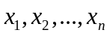 – входы сети;
y - выход сети;
– нечеткое правило с порядковым номером r;
m - количество правил, 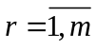;
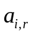 - нечеткий терм с функцией принадлежности 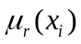, применяемый для лингвистической оценки переменной в r-ом правиле (,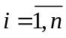);
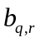 - действительные числа в заключении r-го правила (,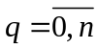).
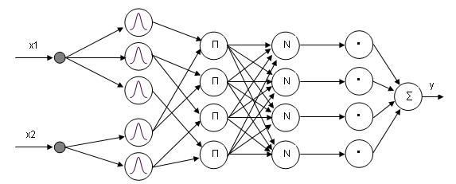
Рисунок 4.1 – Пример ANFIS-сети.

ANFIS-сеть функционирует следующим образом.
Слой 1. Каждый узел первого слоя представляет один терм с колокообразной функцией принадлежности. Входы сети соединены только со своими термами. Количество узлов первого слоя равно сумме мощностей терм-множеств входных переменных. Выходом узла являются степень принадлежности значения входной переменной соответствующему нечеткому терму, например, для колоколообразных функций принадлежности:
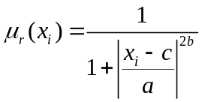,
где a, b и c - настраиваемые параметры функции принадлежности.
Слой 2. Количество узлов второго слоя равно m. Каждый узел этого слоя соответствует одному нечеткому правилу. Узел второго слоя соединен с теми узлами первого слоя, которые формируют антецеденты соответствующего правила. Следовательно, каждый узел второго слоя может принимать от 1 до n входных сигналов. Выходом узла является степень выполнения правила, которая рассчитывается как произведение входных сигналов. Обозначим выходы узлов этого слоя через 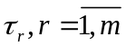.
Слой 3. Количество узлов третьего слоя также равно m. Каждый узел этого слоя рассчитывает относительную степень выполнения нечеткого правила:
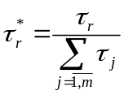.
Слой 4. Количество узлов четвертого слоя также равно m. Каждый узел соединен с одним узлом третьего слоя а также со всеми входами сети (на рисунке 1 связи с входами не показаны). Узел четвертого слоя рассчитывает вклад одного нечеткого правила в выход сети:
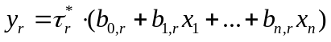.
Слой 5. Единственный узел этого слоя суммирует вклады всех правил:
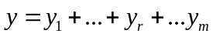.
Типовые процедуры обучения нейронных сетей могут быть применены для настройки ANFIS-сети так как, в ней использует только дифференцируемые функции. Обычно применяется комбинация градиентного спуска в виде алгоритма обратного распространения ошибки и метода наименьших квадратов. Алгоритм обратного распространения ошибки настраивает параметры антецедентов правил, т.е. функций принадлежности. Методом наименьших квадратов оцениваются коэффициенты заключений правил, так как они линейно связаны с выходом сети. Каждая итерация процедуры настройки выполняется в два этапа. На первом этапе на входы подается обучающая выборка, и по разнице между желаемым и действительным поведением сети итерационным методом наименьших квадратов находятся оптимальные параметры узлов четвертого слоя. На втором этапе остаточная разница передается с выхода сети на входы, и методом обратного распространения ошибки модифицируются параметры узлов первого слоя. При этом найденные на первом этапе коэффициенты заключений правил не изменяются. Итерационная процедура настройки продолжается пока разница превышает заранее установленное значение. Для настройки функций принадлежностей кроме метода обратного распространения ошибки могут использоваться и другие алгоритмы оптимизации, например, метод Левенберга-Марквардта.

Интерактивные модули с графическим пользовательским интерфейсом для работы с anfis-структурами в Fuzzy Logic toolbox

ANFIS-редактор
ANFIS-редактор позволяет автоматически синтезировать из экспериментальных данных нейро-нечеткие сети. Нейро-нечеткую сеть можно рассматривать как одну из разновидностей систем нечеткого логического вывода типа Сугэно. При этом функции принадлежности синтезированных систем настроены (обучены) так, чтобы минимизировать отклонения между результатами нечеткого моделирования и экспериментальными данными. Загрузка ANFIS-редактора осуществляется по команде anfisedit. В результате выполнения этой команды появится графическое окно, изображенное на рисунке 4.2. На этом же рисунке указаны функциональные области ANFIS-редактора, описание которых приведено ниже.
ANFIS-редактор содержит 3 верхних меню - File, Edit и View, область визуализации, область свойств ANFIS, область загрузки данных, область генерирования исходной системы нечеткого логического вывода, область обучения, область тестирования, область вывода текущей информации, а также кнопки Help и Close, которые позволяют вызвать окно справки и закрыть ANFIS-редактор, соответственно.
Меню File и View одинаковые для всех GUI-модулей используемых с системами нечеткого логического вывода. Они подробно описаны в л.р.№1.
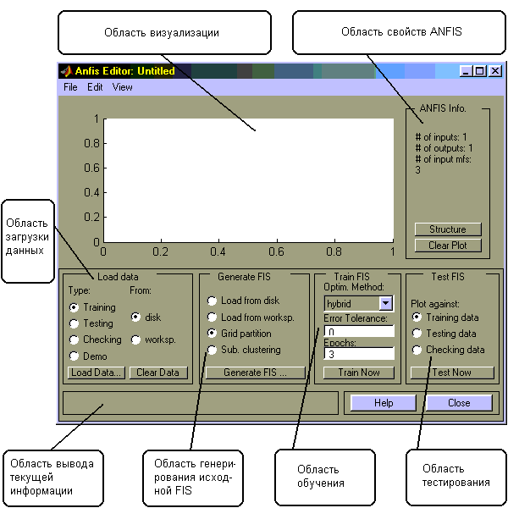

Рисунок 4.2 – Основное окно ANFIS-редактора

Меню Edit
Общий вид меню приведен на рисунок 4.3.

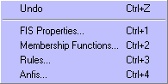
Рисунок 4.3 – Меню Edit

Команда Undo отменяет ранее совершенное действие. Выполняется также по нажатию Ctrl+Z.
Команда FIS Properties… открывает FIS-редактор. Эта команда может быть также выполнена нажатием Ctrl+1.
Команда Membership Functions… открывает редактор функций принадлежностей. Эта команда может быть также выполнена нажатием Ctrl+2.
Команда Rules… открывает редактор базы знаний. Эта команда может быть также выполнена нажатием Ctrl+3.
Команда Anfis… открывает ANFIS-редактор. Эта команда может быть также выполнена нажатием Ctrl+3. Заметим, что данная команда, запущенная из ANFIS-редактора не приводит к выполнению каких-либо действий, так этот редактор уже открыт. Однако, в меню Edit других GUI-модулей, используемых с системами нечеткого логического вывода, добавляется команда Anfis…, позволяющая открыть ANFIS-редактор из этих модулей.
Область визуализации
В этой области выводится два типа информации:
при обучении системы – кривая обучения в виде графика зависимости ошибки обучения от порядкового номера итерации.
при загрузке данных и тестировании системы – экспериментальные данные и результаты моделирования.
Экспериментальные данные и результаты моделирования выводятся в виде множества точек в двумерном пространстве. При этом по оси абцисс откладывается порядковый номер строчки данных в выборке (обучающей, тестирующей или контрольной), а по оси ординат - значение выходной переменной для данной строчки выборки. Используются следующие маркеры:
голубая точка (.) – теструющая выборка;
голубая окружность (o) – обучающая выборка;
голубой плюс (+) – контрольная выборка;
красная звездочка (*) – результаты моделирования.
Область свойств ANFIS
В области свойств ANFIS (ANFIS info) выводится информация о количестве входных и выходных переменных, о количестве функций принадлежностей для каждой входной переменной, а также о количестве строчек в выборках. В этой области расположены две кнопки Structure и Clear Plot.
Нажатие кнопки Structure открыет новое графическое окно, в котором система нечеткого логического вывода представляет в виде нейро-нечеткой сети. В качестве иллюстрации на рисунке 4.4 приведена нейро-нечеткая сеть, содержащая четыре входных переменных и одну выходную. В этой системе по четыре лингвистических терма используеться для оценки каждой из.
Нажатие кнопки Clear Plot позволяет очистить область визуализации.
Область загрузки данных
В области загрузки данных (Load data) расположены:
меню выбора типа данных (Type), содержащее альтернативы:
Traning - обучающая выборка;
Testing - тестирующая выборка;
Checking - контрольная выборка;
Demo - демонстрационный пример;
меню выбора источника данных (From), содержащее альтернативы:
disk – диск;
worksp. - рабочая область MatLab;

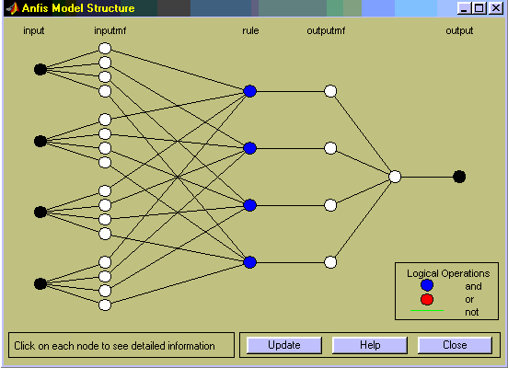
Рисунок 4.4 – Пример структуры нейро-нечёткой сети

кнопка загрузки данных Load Data…, по нажатию которой появляется диалоговое окно выбора файла, если загрузка данных происходит с диска, или окно ввода идентификатора выборки, если загрузка данных происходит из рабочей области;
кнопка очистки данных Clear Data.
Примечание. В течение одного сеанса работы ANFIS-редактора можно загружать данные одного формата, т.е. количество входных переменных в выборках должно быть одинаковым.
Область генерирования исходной системы нечеткого логического вывода
В области генерирования (Generate FIS) расположены меню выбора способа создания исходной системы нечеткого логического вывода. Меню содержит следующие альтернативы:
Load from disk – загрузка системы с диска;
Load from worksp – загрузка системы из рабочей области MatLab;
Grid partition - генерирование системы по методу решетки (без кластеризации);
Sub. clustering – генерирование системы по методу субкластеризации.
В области также расположена кнопка Generate, по нажатию которой генерируется исходная система нечеткого логического вывода.
При выборе Load from disk появляется стандартное диалоговое окно открытия файла.
При выборе Load from worksp. появляется стандартное диалоговое окно ввода идентификатора системы нечеткого логического вывода.
При выборе Grid partition появляется окно ввода параметров метода решетки (рисунок 4.5), в котором нужно указать количество термов для каждой входной переменной и тип функций принадлежности для входных и выходной переменных.
При выборе Sub. clustering появляется окно ввода следующих параметров метода субкластеризации (рисунок 4.6):
Range of influence – уровни влияния входных переменных;
Squash factor – коэффициент подавления;
Accept ratio – коэффициент, установливающий во сколько раз потенциал данной точки должен быть выше потенциала центра первого кластера для того, чтобы центром одного из кластеров была назначена рассматриваемая точка;
Reject ratio –коэффициент, установливающий во сколько раз потенциал данной точки должен быть ниже потенциала центра первого кластера, чтобы рассматриваемая точка была исключена из возможных центров кластеров.

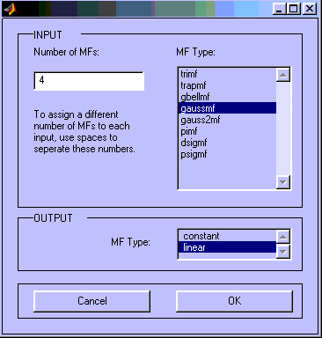
Рисунок 4.5 – Окно ввода параметров для метода решетки

Более подробно параметры и алгоритм субкластеризации будут рассматриваться при описании функции subclust.
Область обучения
В области обучения (Train FIS) расположены меню выбора метода оптимизации (Optim. method), поле задания требуемой точности обучения (Error tolerance), поле задания количества итераций обучения (Epochs) и кнопка Train Now, нажатие которой запускает режим обучение. Промежуточные результаты обучения выводятся в область визуализации и в рабочую област MatLab. В ANFIS-редакторе реализованы два метода обучения:
backpropa – метод обратного распространения ошибки, основанный на идеях метода наискорейшего спуска;
hybrid – гибридный метод, объединяющий метод обратного распространения ошибки с методом наименьших квадратов.

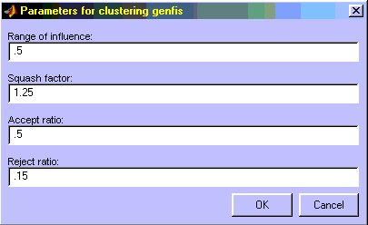
Рисунок 4.6 – Окно ввода параметров для метода субкластеризации

Область тестирования
В области тестирования (Test FIS) расположены меню выбора выборки и кнопка Test Now, по нажатию по которой происходит тестирование нечеткой системы с выводом результатов в область визуализации.
Область вывода текущей информации
В этой области выводится наиболее существенная текущая информация, например, сообщения об окончании выполнении операций, значение ошибки обучения или тестирования и т.п.

Findcluster
GUI-модуль Findcluster позволяет автоматически находить центры кластеров многомерных данных с помощью нечеткого c-means алгоритма и алгоритма субтрактивной кластеризации. Загрузка модуля Findcluster осуществляется по команде findcluster. Основное графическое окно модуля Findcluster с указанием назначения функциональных областей приведено на рисунке 4.7.
Модуль Findcluster содержит 7 верхних типовых меню графического окна (File, Edit, View, Insert, Tools, Windows и Help), область визуализации, область загрузки данных, область кластеризации, область вывода текущей информации а также кнопки Info и Close, которые позволяют вызвать окно справки и закрыть модуль, соответственно.
Область визуализации
В этой области в двумерном пространстве выводятся экспериментальные данные (образы) и найденные центры кластеров. Для образов используется маркер в виде красной окружности (o), а для центров кластеров – маркер в виде черной точки ().
В области также расположены меню выбора координатных осей X-axis и Y-axis, позволяющие ассоциировать признаки образов с осями абсцисс и ординат, соответственно.

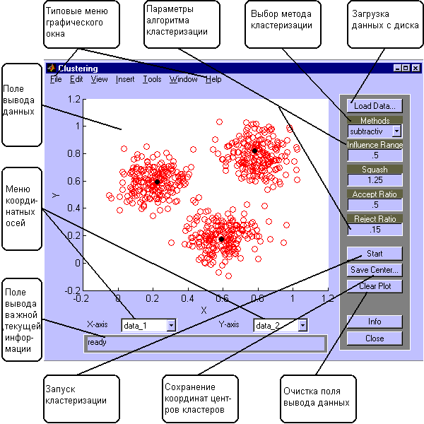

Рисунок 4.7 – Основное окно модуля Findcluster

Область загрузки данных
В этой области, которая расположена в правом верхнем углу окна, находится кнопка Load Data…. Нажатие этой кнопки позволяет загрузить данные для кластеризации, хранящиеся на диске. После нажатия кнопки Load Data… открывается типовое окно открытия файла. В файле данные должны быть записаны построчно, т. е. каждому образу должна соответствовать одна строка файла данных.
Область вывода текущей информации
В этой области, которая расположена внизу графического окна, выводится наиболее важная текущая информация, например, состояние модуля, номер итерации алгоритма кластеризации, значение целевой функции и т.п.

Область кластеризации
В этой области пользователь может выбрать алгоритм кластеризации, установить параметры алгоритма кластеризации, провести кластеризацию и сохранить координаты центров кластеров в виде файла. В области расположены следующие меню и кнопки.
Меню Method… позволяет выбрать один из двух алгоритмов кластеризации: subtractiv – алгоритм субтрактивной кластеризации; fcm - нечеткий c-means алгоритм. При выборе алгоритма субтрактивной кластеризации графическое окно модуля Findcluster имеет вид, показанный на рисунке 4.7. В этом случае пользователь имеет возможность установить значения следующих параметров алгоритма Influence Range, Squash, Accept Ratio и Reject Ratio, смысл которых объяснен в описании функции subclust. При выборе нечеткого c-means алгоритма область кластеризации принимает вид, изображенный на рисунке 4.8. В этом случае пользователь имеет возможность установить значения следующих параметров: Cluster Num. - количество кластеров; Max Iteration # - максимальное количество итераций алгоритма; Min - минимально допустимое значение улучшения целевой функции за одну итерацию алгоритма; Exponent - значения экспоненциального веса. Дополнительная информация об этих параметрах приведена в описании функции fcm.

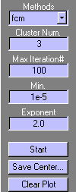
Рисунок 4.8 – Область кластеризации для нечеткого c-means алгоритма кластеризации

Кнопка Start – запускает кластеризацию. При использовании алгоритма fcm значения координат центров кластеров выводятся в окне визуализации после каждой итерации. При использовании субтрактивной алгоритма открывается дополнительное окно (рисунок 4.9), показывающее динамику процесс кластеризации. Координаты центров кластеров выводятся по окончанию выполнения алгоритма.

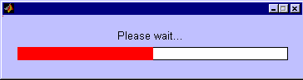
Рисунок 4.9 – Окно выполнения алгоритма субтрактивной кластеризации

Кнопка Save Center… - позволяет сохранить координаты найденных центров кластеров. По нажатию этой кнопки открывается типовое окно записи данных в файл. Координаты центров записываются в таком же формате, как и данные для кластеризации, т. е. каждая строчка файла содержит значения координат одного центра.
Кнопка Clear Plot позволяет очистить поле вывода данных.

Задание на выполнение лабораторной работы

1. Сравнение методов оптимизации при обучении
1.1. Запустить ANFIS-редактор и загрузить в него FIS-структуру, созданную в ходе выполнения п.2.3 л.р. №3.
1.2. Сформировать обучающую выборку объёмом 100 точек в соответствии с рекомендациями (см. приложение)
1.3. Сформировать тестирующую выборку объёмом 100 точек в соответствии с рекомендациями (см. приложение)
1.4. Загрузить сформированную выборку в качестве тестирующей.
1.5. Установить метод обучения ‘hybrid’
1.6. Установить число циклов обучения равным 10.
1.7. Произвести обучение системы. Величину ошибки обучения зафиксировать в отчёте.
1.8. Произвести тестирование системы по тестирующей выборке. Величину ошибки тестирования зафиксировать в отчёте.
1.9. Заново загрузить обучаемую систему и повторить пункты 1.6-1.8 для 50, 100, 200, 500 и 1000 циклов обучения. Результаты представить в таблице. Построить графики зависимостей ошибок обучения и тестирования от числа циклов.
1.10. Установить метод обучения ‘backpropa’. Повторить исследование для различного числа циклов обучения. Результаты представить в таблице. Построить графики зависимостей ошибок обучения и тестирования от числа циклов.
1.11. Построить график зависимости ошибок тестирования по разным методам от числа циклов.
2. Сравнение способов организации обучающей выборки
2.1. Установить метод обучения ‘hybrid’
2.2. Загрузить обучающую и проверочные выборки, использованные в первой части задания.
2.3. Загрузить созданную в ходе выполнения п.1.3 л.р. №3 априорную выборку в качестве проверочной.
2.4. Повторить исследование для различного числа циклов обучения. Результаты представить в таблице. Построить графики зависимостей ошибок обучения и тестирования от числа циклов.
2.5. Установить метод обучения ‘backpropa’. Повторить исследование для различного числа циклов обучения. Результаты представить в таблице. Построить графики зависимостей ошибок обучения и тестирования от числа циклов.
2.6. Построить сравнительный график зависимости ошибок тестирования по разным методам от числа циклов.
2.7. Для каждого метода обучения построить сравнительные графики зависимости от числа циклов ошибок тестирования при обучении с использованием проверочной выборки и без неё.
2.8. По результатам п.1 и п. 2 определить рекомендации для “наилучшего” обучения FIS-структуры. Провести контрольное обучение на основе рекомендаций.
2.9. Просмотреть параметры функций принадлежности и выходные константы для обученной системы. Сравнить их с исходными. Результаты представить в виде таблицы.

Требования к отчёту

Отчёт должен содержать:
- Таблицы и графики результатов исследования (ошибок обучения и тестирования) для различных методов обучения сети без использования контрольной выборки, сравнительный график ошибки тестирования по разным методам. Выводы по результатам сравнения.
- Таблицы и графики результатов исследования для различных методов обучения сети при обучении с проверочной (контрольной) выборкой, сравнительный график ошибки тестирования по разным методам. Сравнительные графики ошибок тестирования при обучении с контрольной выборкой и без неё для каждого метода обучения. Выводы по результатам сравнения.
- Сравнительные характеристики обученной и исходной системы нечёткого логического вывода. Выводы по результатам сравнения.

Контрольные вопросы

- Назначение ANFIS-модели.
- Функциональное назначение слоёв ANFIS.
- Способы формирования исходной FIS для ANFIS-модели.
- Методы обучения, используемые в Fuzzy Logic Toolbox.
- Способы организации обучающей выборки.
- Назначение проверочной выборки в процессе обучения сети.
- Параметры процесса обучения сети.
- Ограничения, накладываемые на параметры FIS-систем алгоритмами обучения нейронных сетей в Fuzzy Logic Toolbox.
- Преимущества гибридных структур по сравнению с обычными нечёткими системами и классическими нейронными сетями.
- Области применения ANFIS-структур

